БУДЕМ ГОТОВЫ К ДЕЙСТВИЯМ В ЧРЕЗВЫЧАЙНЫХ СИТУАЦИЯХ
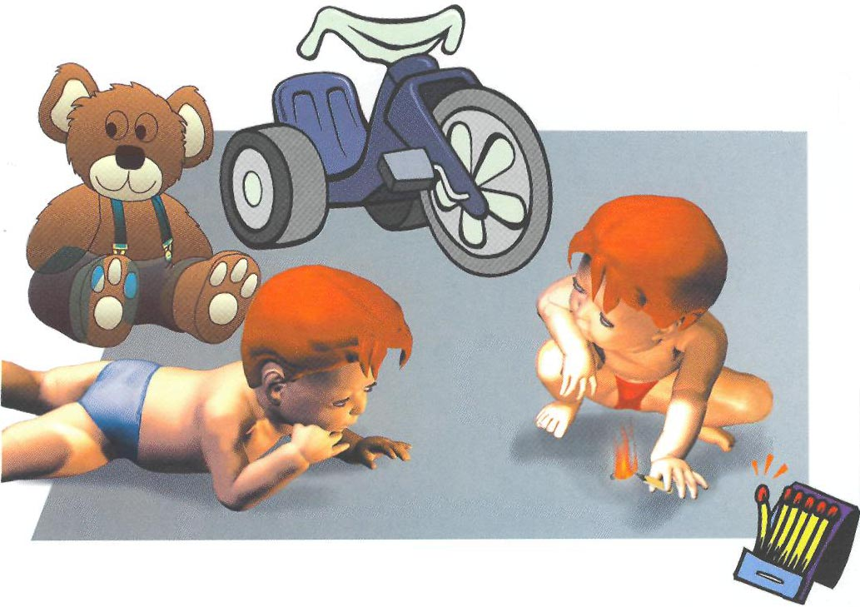
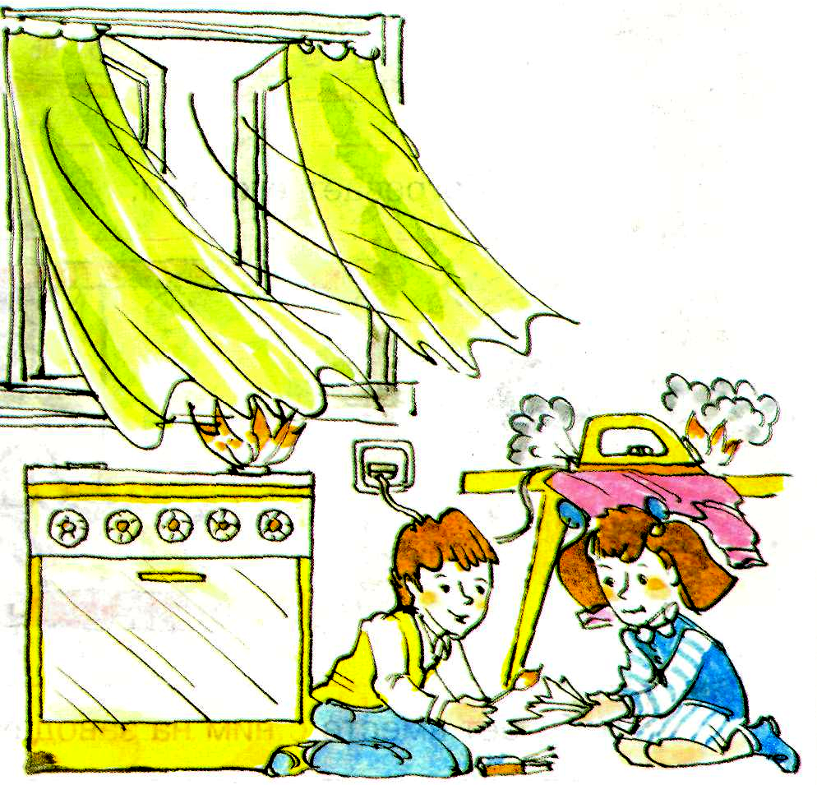
ЕСЛИ ОБРАЩАТЬСЯ
С ОГНЕМ НЕОСТОРОЖНО,

ТО ОН СТАНЕТ ДИКИМ И

ОПАСНЫМ

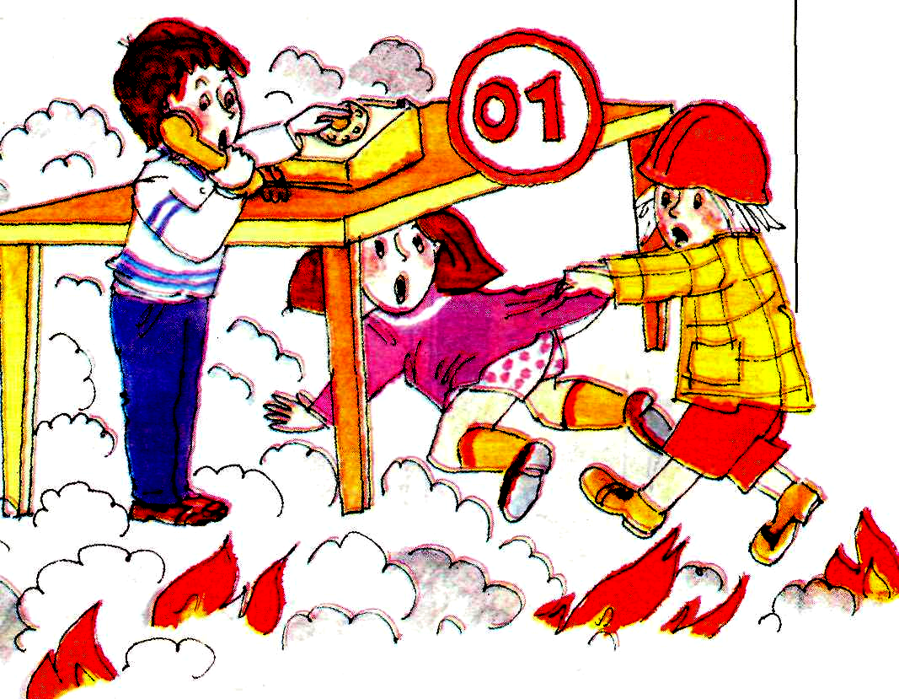
ПОМНИ!

СПИЧКИ ДЕТЯМ

НЕ ИГРУШКА

ЕСЛИ СЛУЧИЛСЯ ПОЖАР, ЗОВИ НА ПОМОЩЬ ВЗРОСЛЫХ ИЛИ ВЫЗЫВАЙ
ПОЖАРНЫХ ПО

ТЕЛЕФОНУ
01

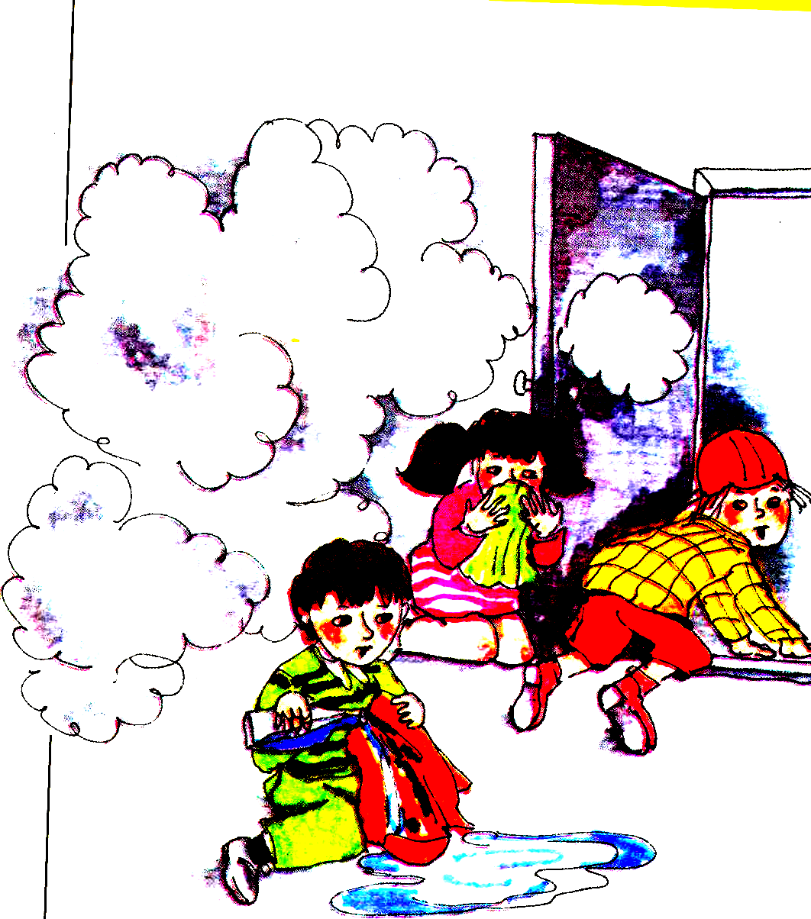
ПРИ ПОЖАРЕ ОПАСЕН НЕ ТОЛЬКО ОГОНЬ, НО И ДЫМ!

ЧТОБЫ ЗАЩИТИТЬСЯ ОТ ДЫМА, ДЫШИ ЧЕРЕЗ МОК
РУЮ ТРЯПКУ!

